Nízký styl
Protobulharské nápisy
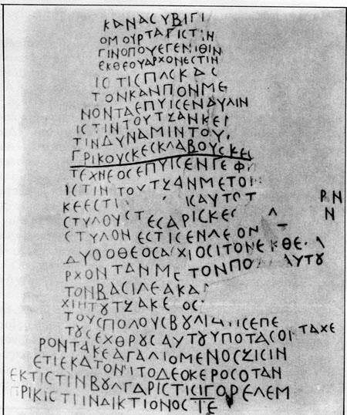

Aklamace

Εὕρηκε τὴν δαμαλίδα ἁπαλήν, καὶ ὡς τὸ καινὸν ἀλεκτόριν ταύτῃ πεπήδηκεν καὶ ἐποίησε παιδία ὡς τὰ ξυλοκούκουδα· καὶ οὐδεὶς τολμᾷ λαλῆσαι, ἀλλ’ ὅλους ἐφίμωσεν· ἅγιέ μου, ἅγιε φοβερὲ καὶ δυνατέ, δὸς αὐτῷ κατὰ κρανίου, ἵνα μὴ ὑπεραίρεται· κἀγώ σοι τὸν βοῦν τὸν μέγαν προσαγάγω εἰς εὐχήν.

Epos Digenis Akritas

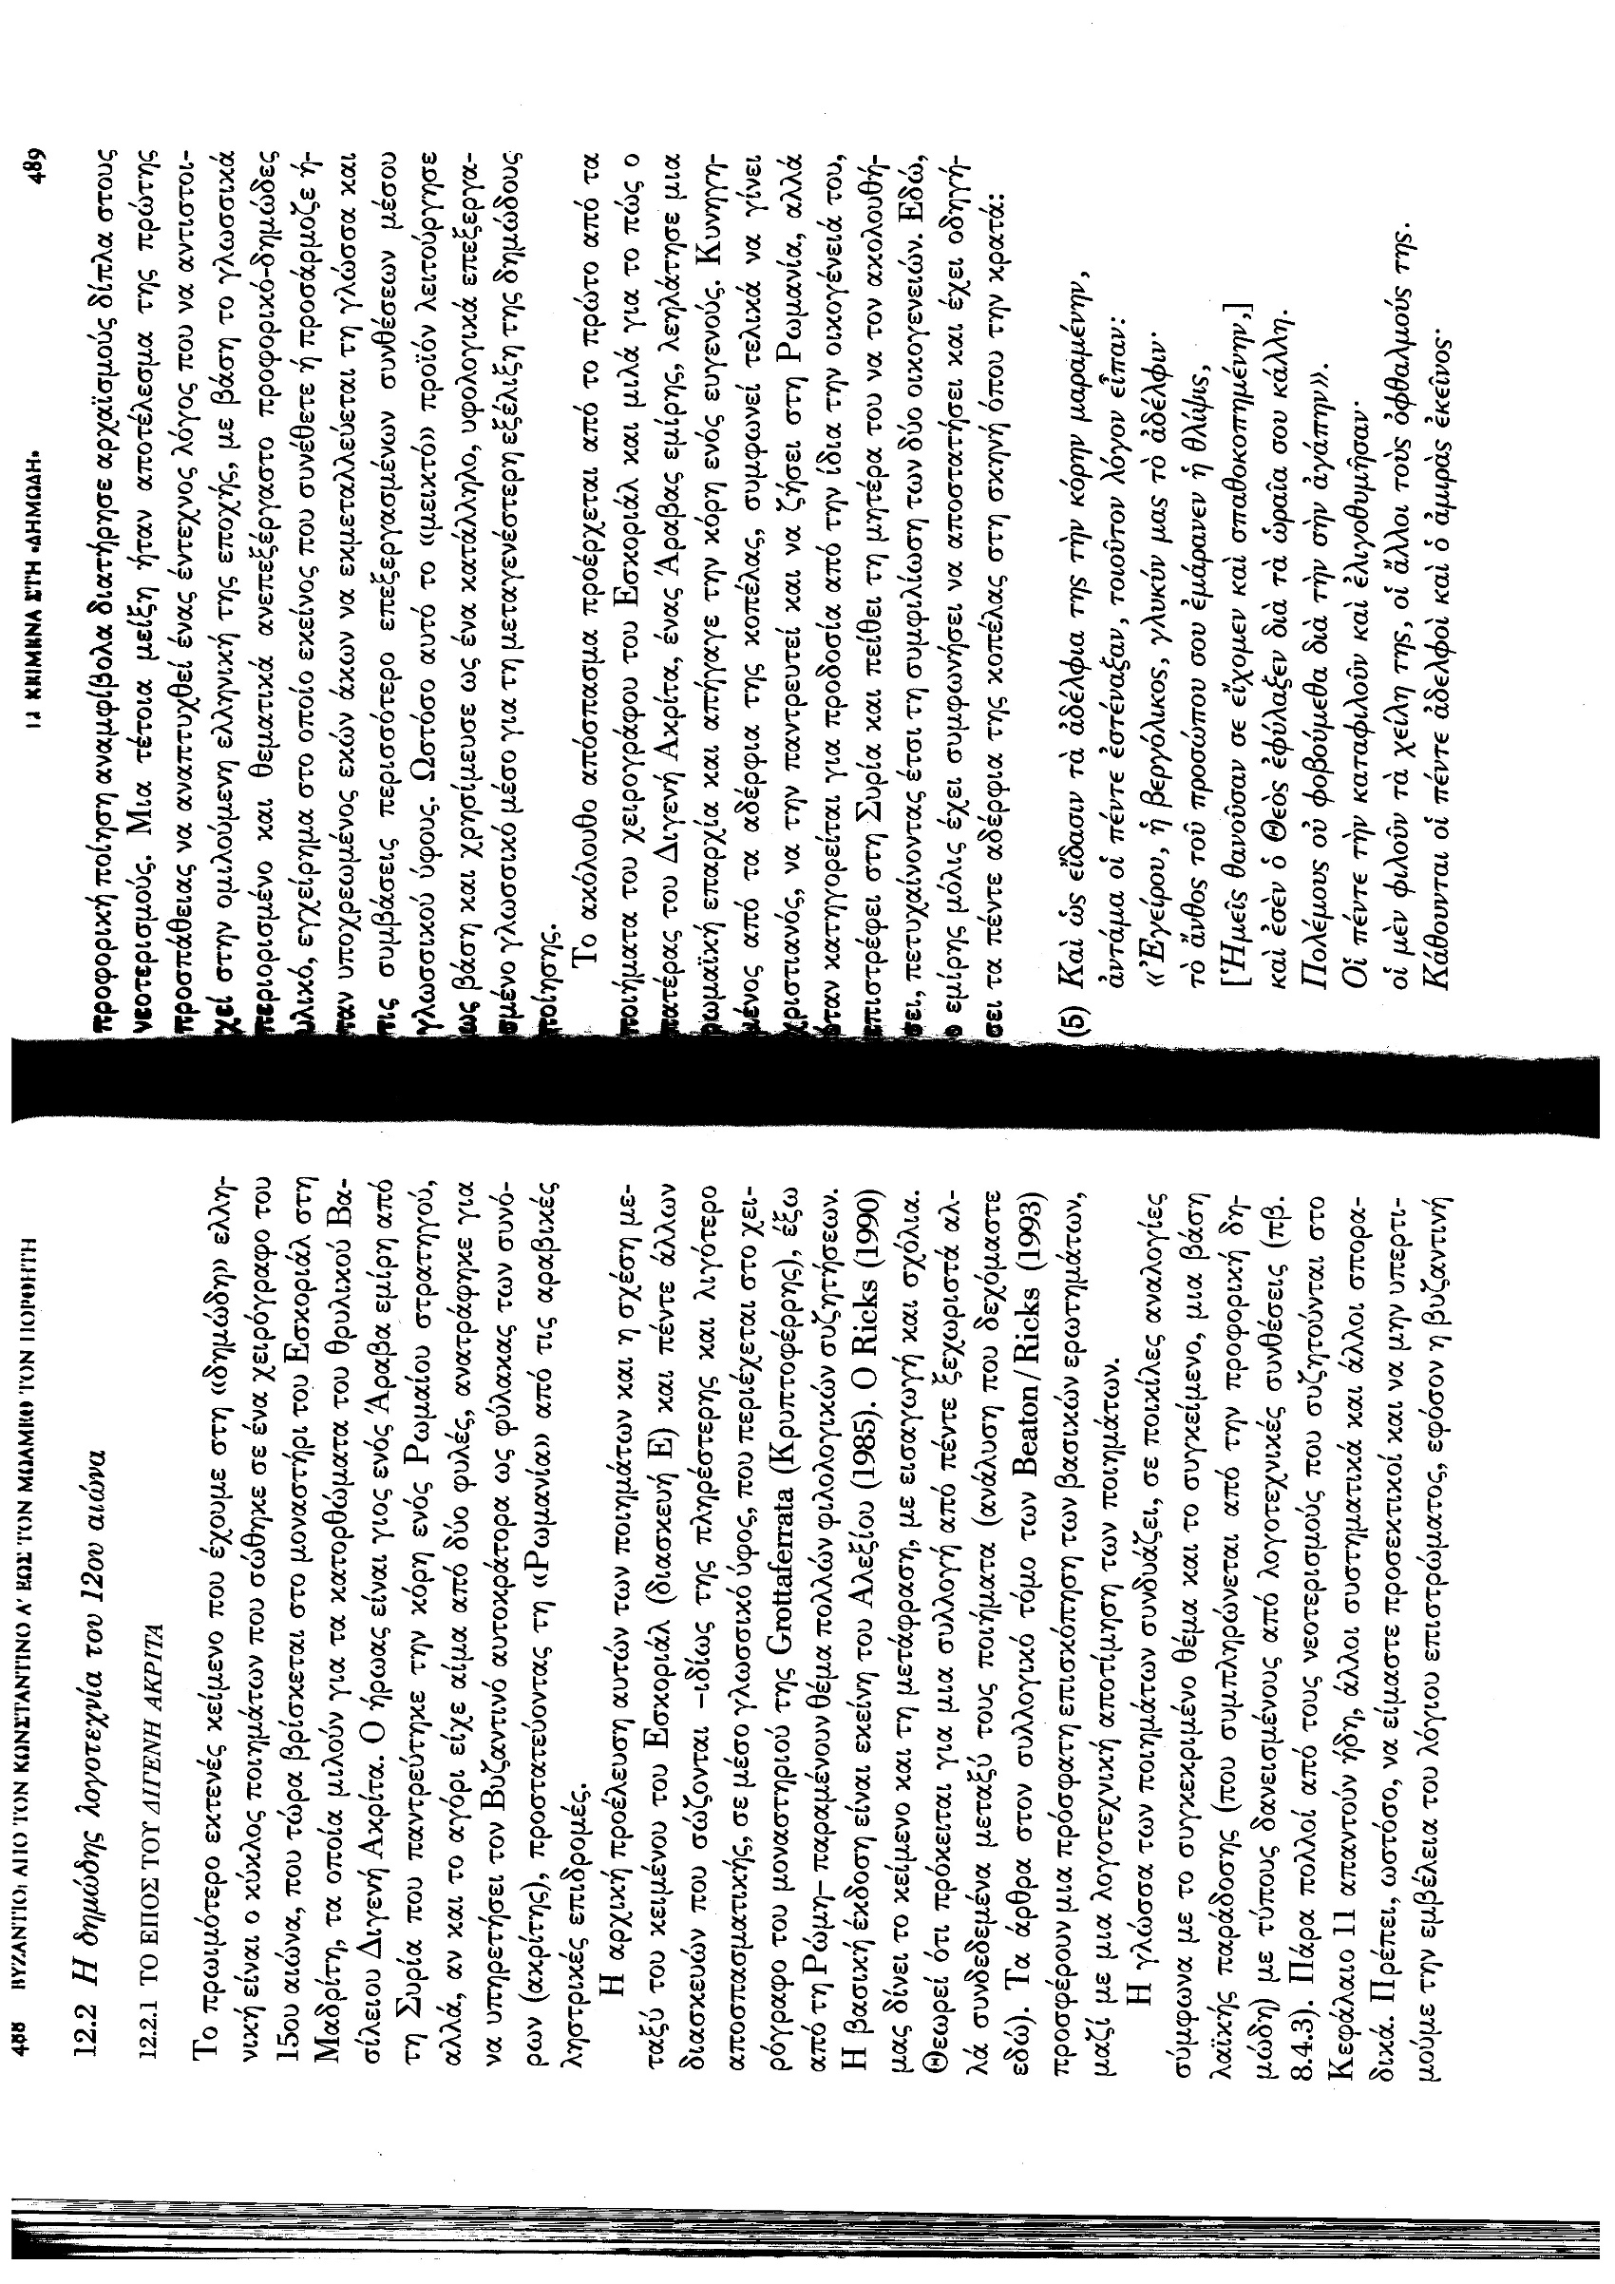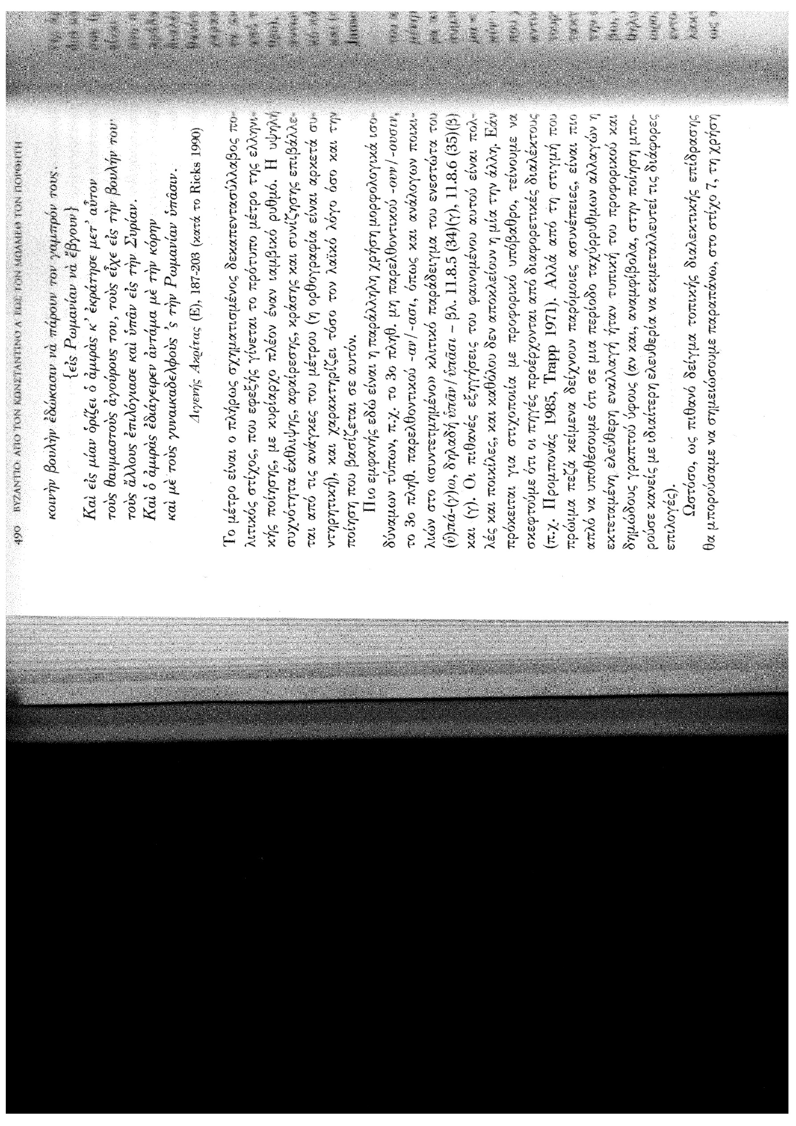

Milostné romány paleologovského období

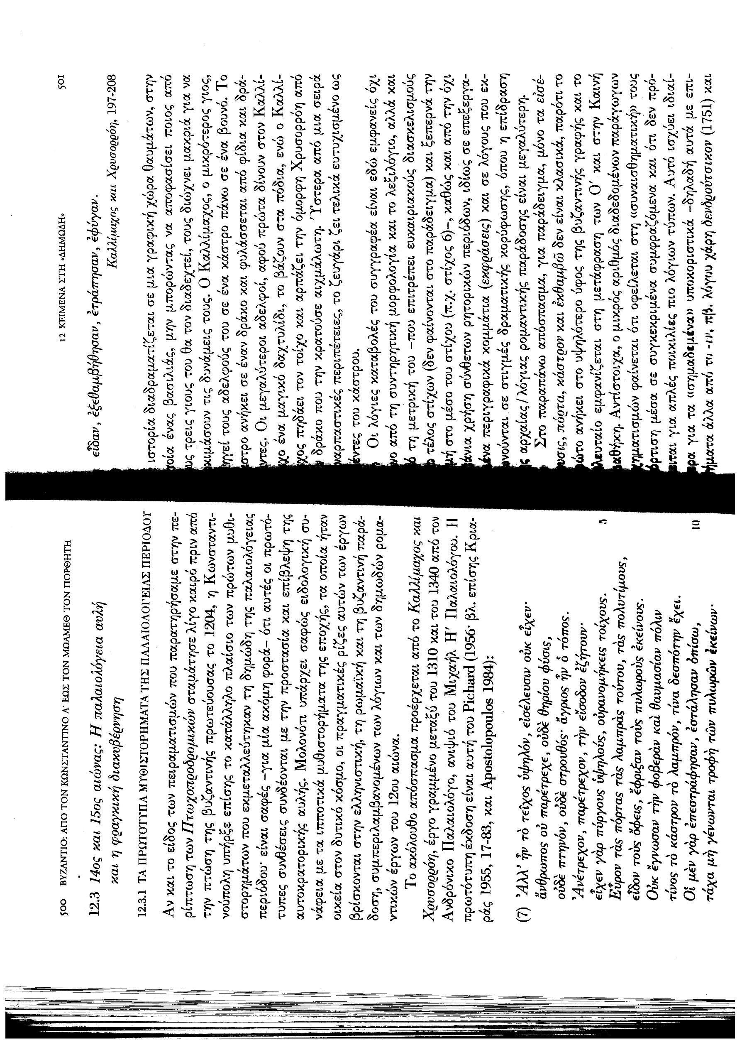

Ptochoprodromika

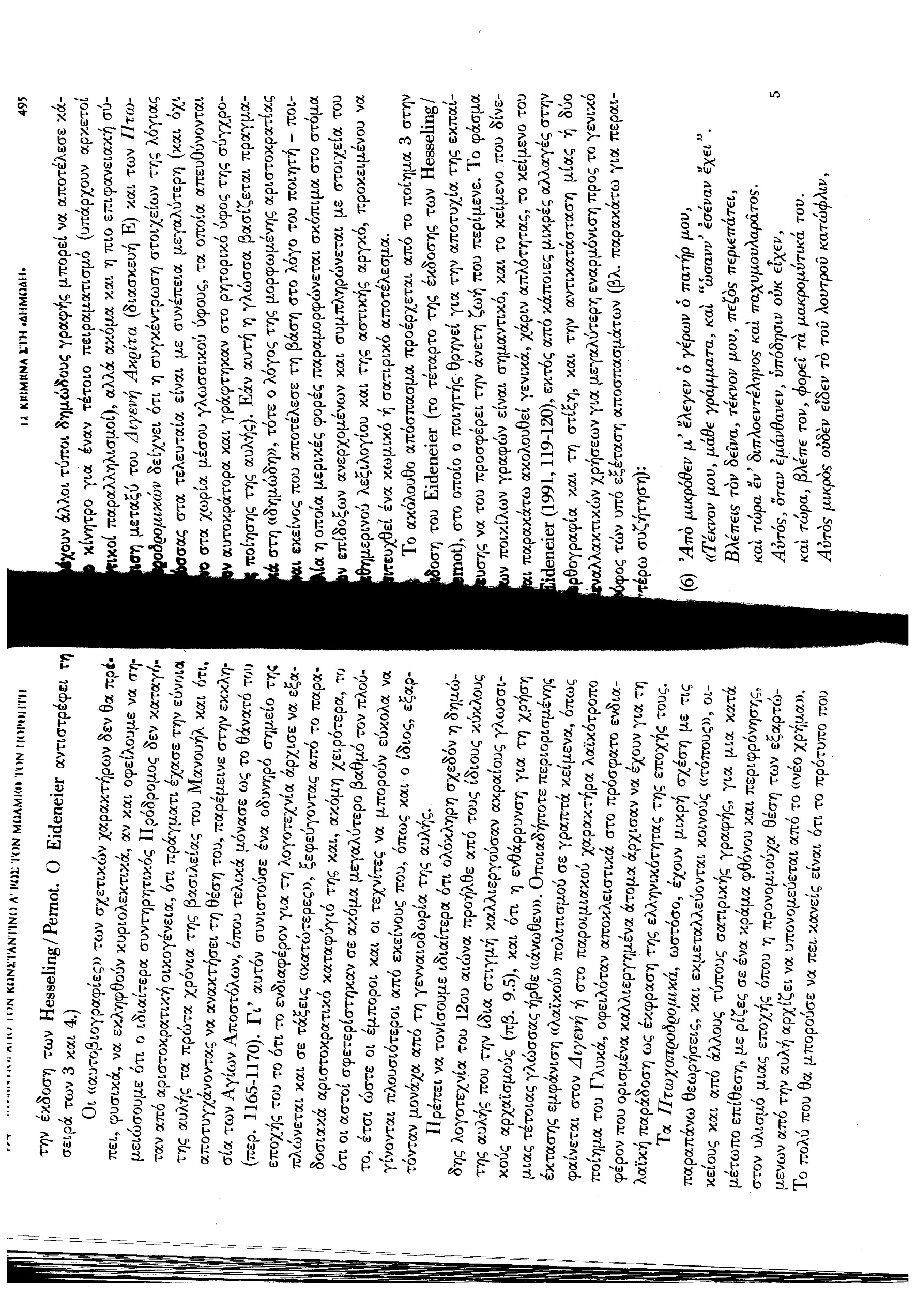
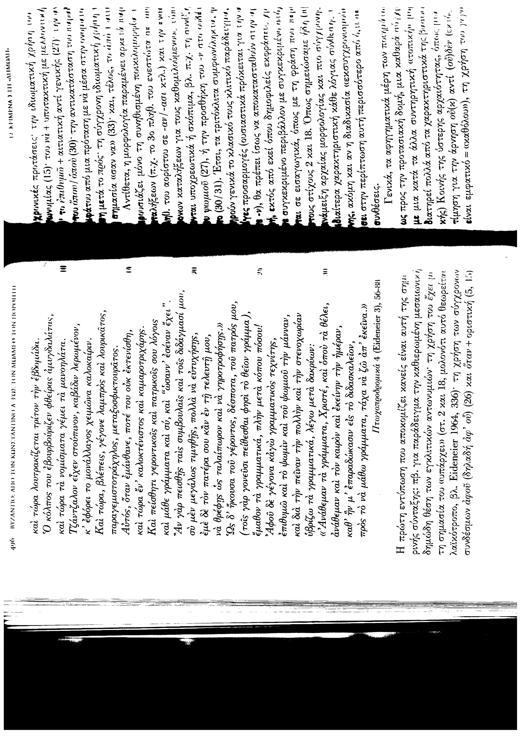

Morejská kronika

